22通信2班 2209735007 赵振阳
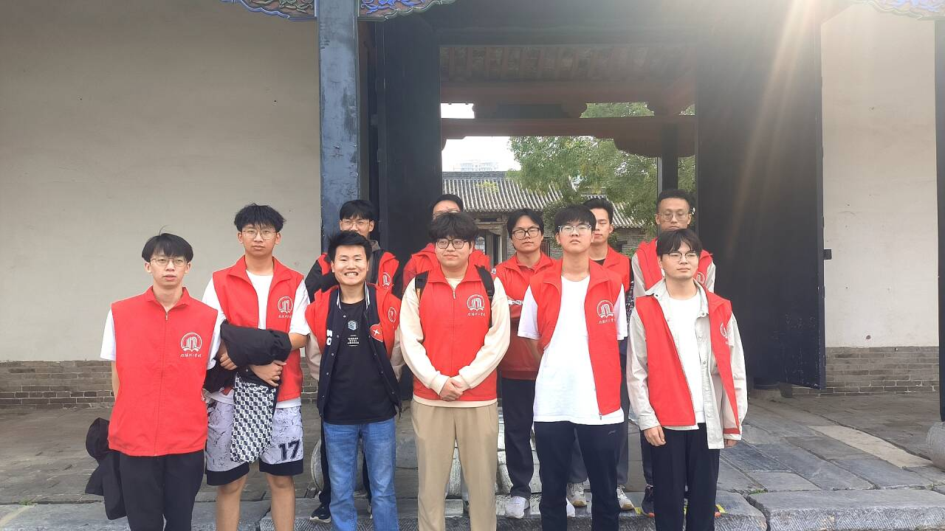
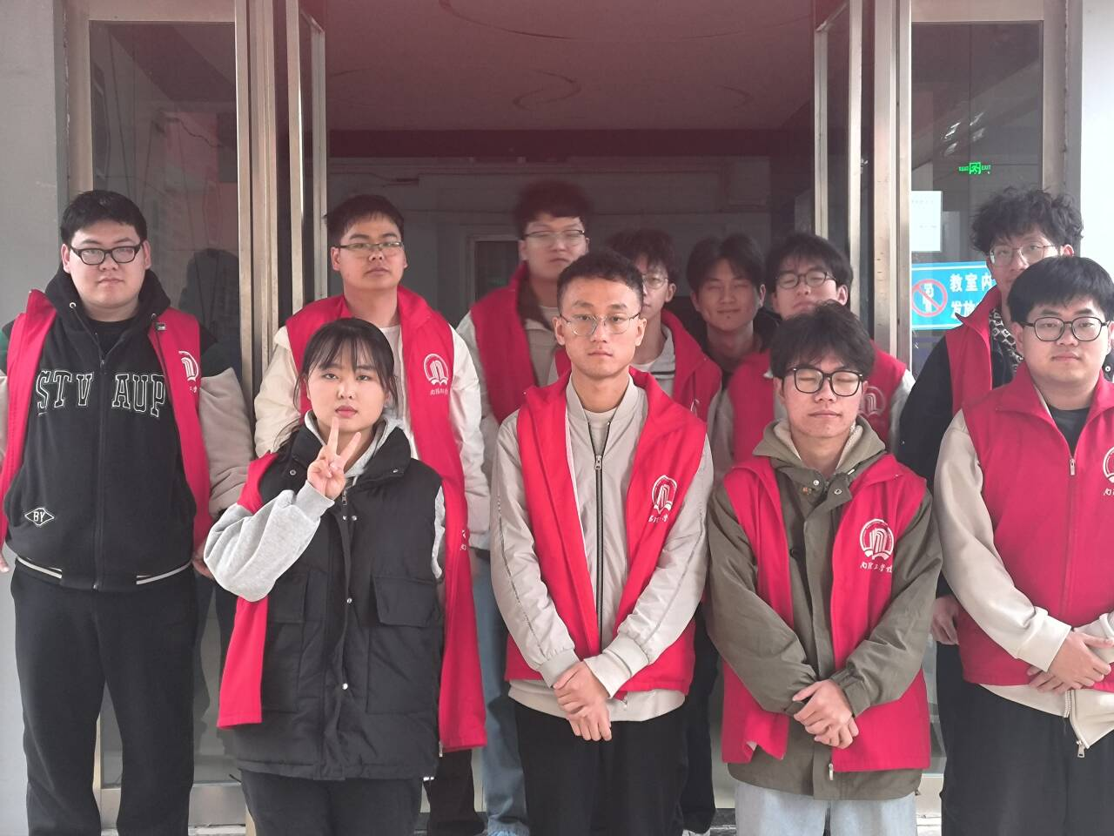
——记科技馆志愿服务之行
周末随社区志愿者踏入科技馆广场时，我以为这只是寻常清扫。未曾料到，这片承载着万千目光的场地，竟成了淬炼心灵的熔炉。
起初扫帚轻巧如羽，拂过地砖沙沙作响。游人如织的广场上，碎纸片与枯叶如同顽童四处躲藏。不多时臂膀渐沉如灌铅，汗珠顺着鬓角滚落浸透衣襟。一阵穿堂风掠过，方才聚拢的落叶忽又漫天飞舞，只得俯身重拾狼藉。此刻方悟得环卫工人日日躬身的坚韧——平凡劳作背后藏着多少不言的执着。
正当倦怠攀援而上，几位孩童蹦跳而来。稚嫩小手将糖纸郑重放入簸箕，清澈眼眸盛满敬佩星光；几位长者颔首微笑，赞许目光似春风熨帖疲惫。弯腰拾捡间隙，忽见砖缝深处蜷缩的塑料瓶，遂蹲身抠挖直至污垢尽除。当最后一缕尘埃归入簸箕，整片广场豁然澄澈如洗。
立于焕然新生的广场中央，心头涌起奇异暖流。那些曾被轻视的尘土，此刻化作丈量文明的标尺——原来每份躬身劳作都在编织城市的经纬。环卫工人佝偻背影浮现眼前，他们用布满裂痕的手掌托举着都市体面，而我们随手丢弃的岂止垃圾？分明是对他人心血的无声践踏。
归途回望洁净广场，夕阳为地砖镀上金辉。这场扫帚下的修行胜过万语千言：真正的成长不在云端幻想，而在俯身触摸大地的温度。当无数微光汇成星河，文明便有了扎根的力量。
此后每见环卫工身影，必报以真诚敬意。那柄磨亮的扫帚始终悬于心头——它丈量着劳动的重量，更昭示着每个平凡灵魂皆可点亮世界的真理。以手执帚，以心护城，方知伟大从来生于尘埃之中。

合格


